中国真维斯杯休闲装设计总决赛

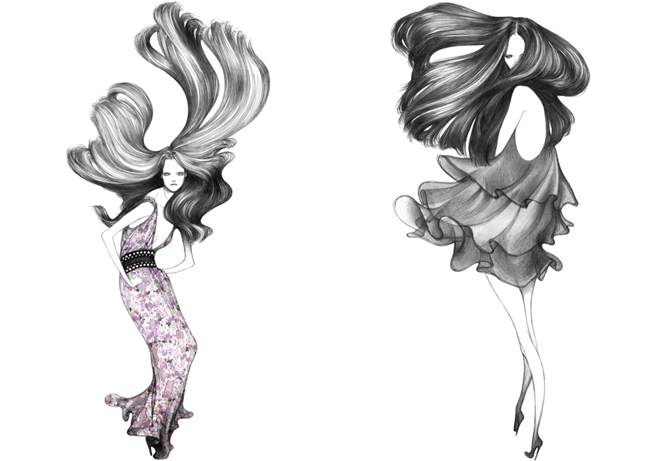
◎决赛具体时间

◎比赛承办单位

◎比赛主题理念

◎比赛作品展示

◎比赛设计大赛评选结果

◎现场比赛视频

决赛具体时间

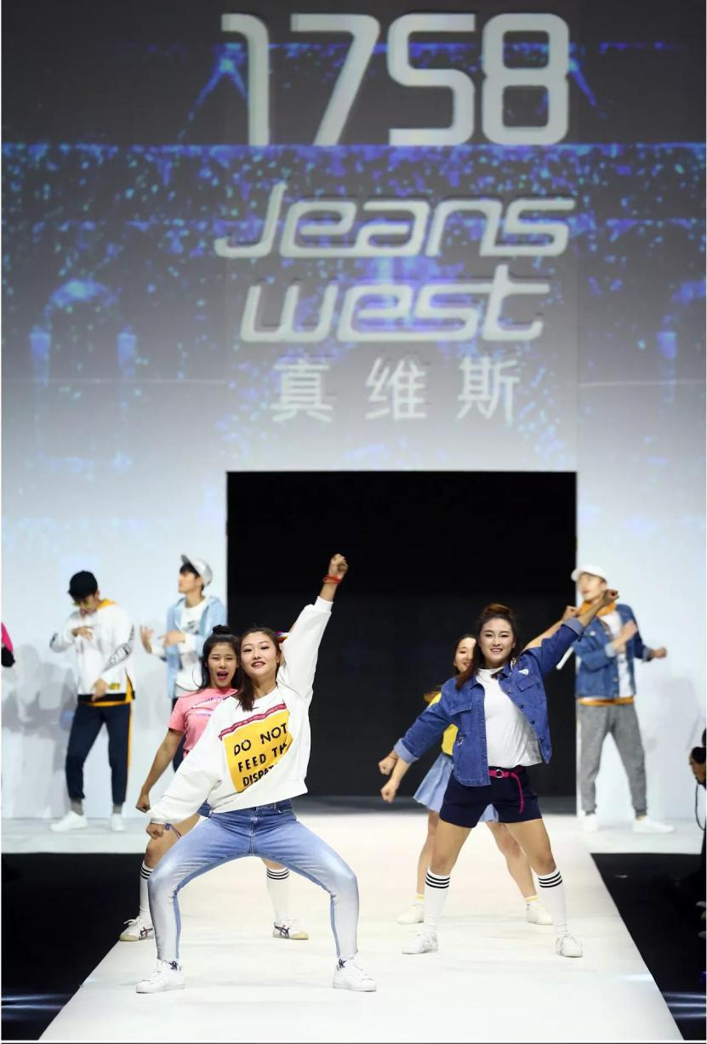
10月29日下午，第19届中国真维斯杯休闲装设计大赛总决赛在北京798中央大厅隆重举行。最终，20位来自全国时装设计专业院校参赛选手的作品成功入围总决赛，经过专业知名人士的专家组评定，金、银、铜奖及其它奖项终于尘埃落定。

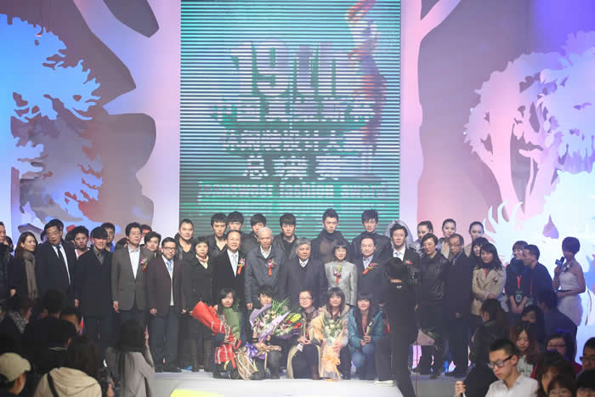
比赛承办单位
“中国真维斯杯休闲装设计大赛” 由中国服装设计师协会、中国服装协会、真维斯国际(香港)有限公司联合主办，中国纺织教育学会、香港时装设计师协会、广西卫视、《中国纺织报》等多家单位共同协办。自1993年开赛以来，已连续成功举办18届，是时装业届、各大院校师生及社会人士竞相推崇的一项专业赛事，已成为国内同类比赛中最受关注及竞争最激烈的时装设计比赛。

比赛主题理念
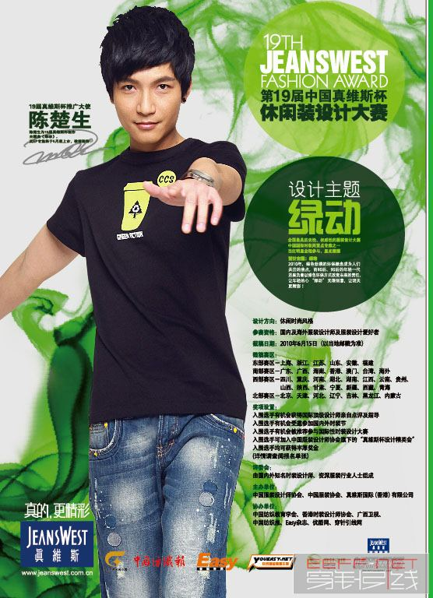
秉承环保的理念，回应低碳话题。今年真维斯杯大赛特别采用“绿动”作为设计主题，希望以此唤起年轻一代以绿色环保方式改变未来的责任，借助大赛的舞台，让年轻的心“绿动”无限创意，让明天更精彩！作为本届时装周的重要赛事，真维斯杯总决赛不仅邀请到中国服装设计师协会副主席李当岐、香港时装设计师协会主席杨棋彬等资深人士担当评委，还特别安排大赛推广大使陈楚生到场助阵，使整场赛事既专业权威而又激情四射，选手们的魅力在舞台上得到了最佳展示，完美地诠释了“绿动”这一主题。

比赛作品展示
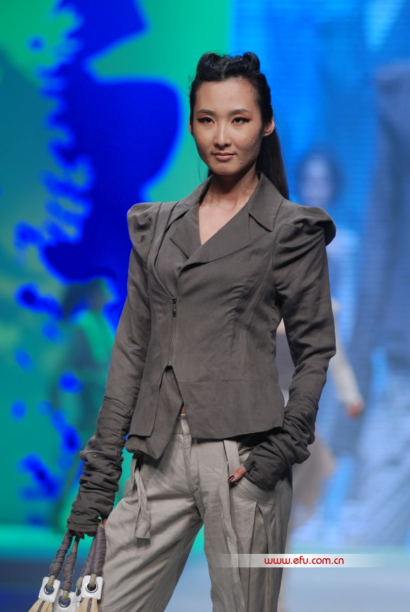
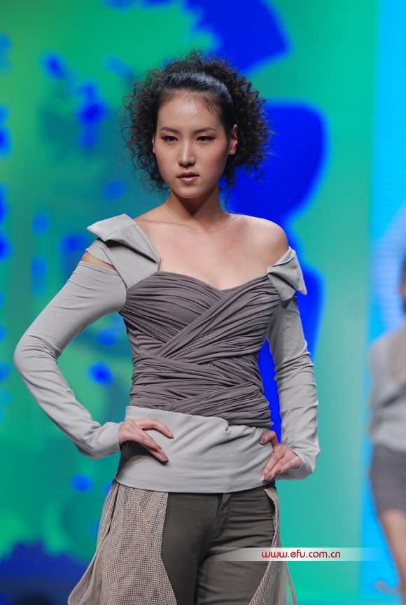

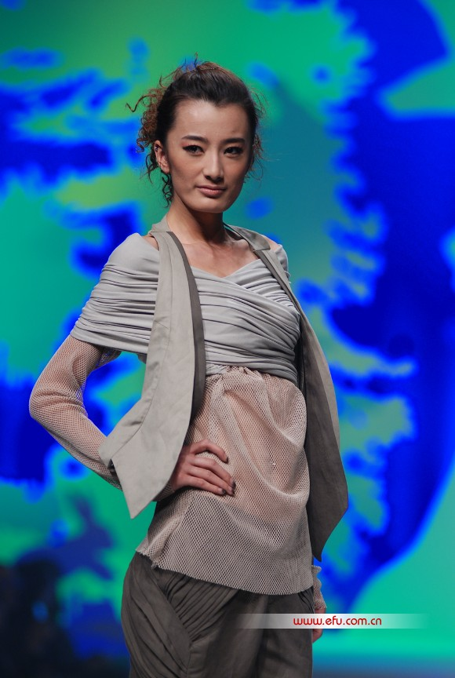
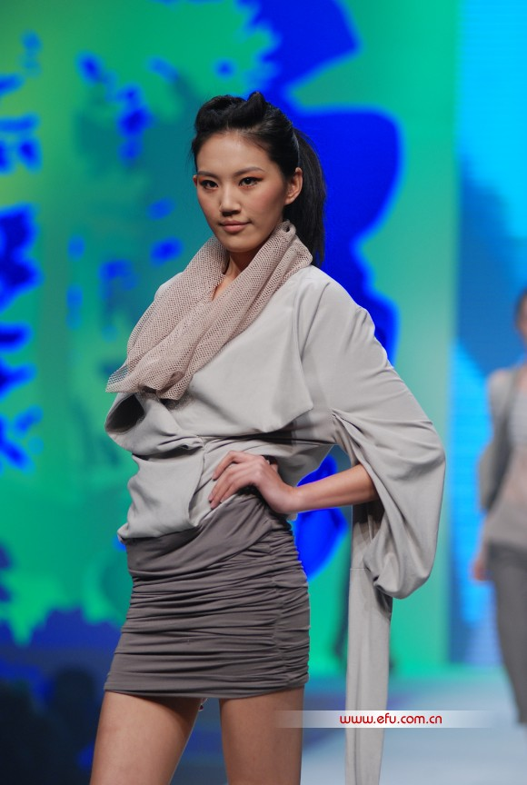

比赛设计大赛评选结果
通过大赛的成功举办，一批极具才华与潜质的设计新锐走到行业前沿。此次入围决赛的作品，在设计概念、色彩搭配、材质混合等方面，充分体现了当代年輕人的时代特点，代表了中国时装设计院校的最高水准，得到了大赛组委会及评委的一致好评。随着“中国真维斯杯休闲装设计大赛”的发展与创新，越来越多的年轻人找到了实现个人梦想、彰显个性价值的舞台。

第19届中国真维斯杯休闲装设计大赛总决赛获奖名单
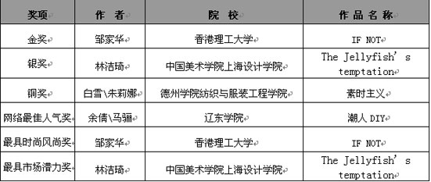

现场比赛视频

中国服装网 周彩霞 报道 10月29日，第19届中国真维斯杯休闲装设计大赛总决赛在D.PARK会所中央大厅隆重举行。“中国真维斯休闲装设计大赛”由中国服装设计师协会、中国服装协会、真维斯（香港）有限公司联合举办，迄今已经走过了18个年头，大赛在秉持专业精神的同时，还融入了大量娱乐和时尚的元素。本届大赛自3月启动以来，共收到了来自全国各地6，125份作品，入围最终决赛作品主题风格明确，天然面料的拼合使用加上轻松的创作态度，都给嘉宾、评委和到场观众留下了深刻印象。值得一提的是，本届大赛还邀请到了音乐创作才子陈楚生作为真维斯推广大使，并于大赛的舞台上演绎了宣传歌曲《绿动》，赢得了到场观众的热烈掌声。(编辑：高 摄影：周彩霞)

视频网址：
http://v.youku.com/v_show/id_XMjE4NDkwMTg0.html

